АДМИНИСТРАЦИЯ
ЗДВИНСКОГО РАЙОНА НОВОСИБИРСКОЙ ОБЛАСТИ

ПОСТАНОВЛЕНИЕ

от 08.06.2022 № 205-па

Об утверждении схемы расположения земельного участка

Руководствуясь статьей 11.10 Земельного кодекса Российской Федерации, в соответствии со статьей 3.3 Федерального закона от 25.10.2001 № 137-ФЗ «О введение в действие Земельного кодекса Российской Федерации», администрация Здвинского района Новосибирской области
п о с т а н о в л я е т:

1. Утвердить схему расположения земельного участка на кадастровом плане территорий 54:06:022101, имеющего местоположение: Новосибирская область, Здвинский район, муниципальное образование Петраковского сельсовета, в границах территориальной зоны – зона сельскохозяйственных угодий (СХ1), общей площадью 8981 квадратных метров.
Категория земель – земли сельскохозяйственного назначения, разрешенное использование – сельскохозяйственное использование (1.0).

2. Контроль за исполнением постановления возложить на заместителя главы администрации района-начальника управления экономического развития, труда, промышленности, торговли и транспорта администрации Здвинского района Новосибирской области Шпеку Б.Н.

Глава Здвинского района
Новосибирской области М.И. Колотов

Амелина О.П.
21-408
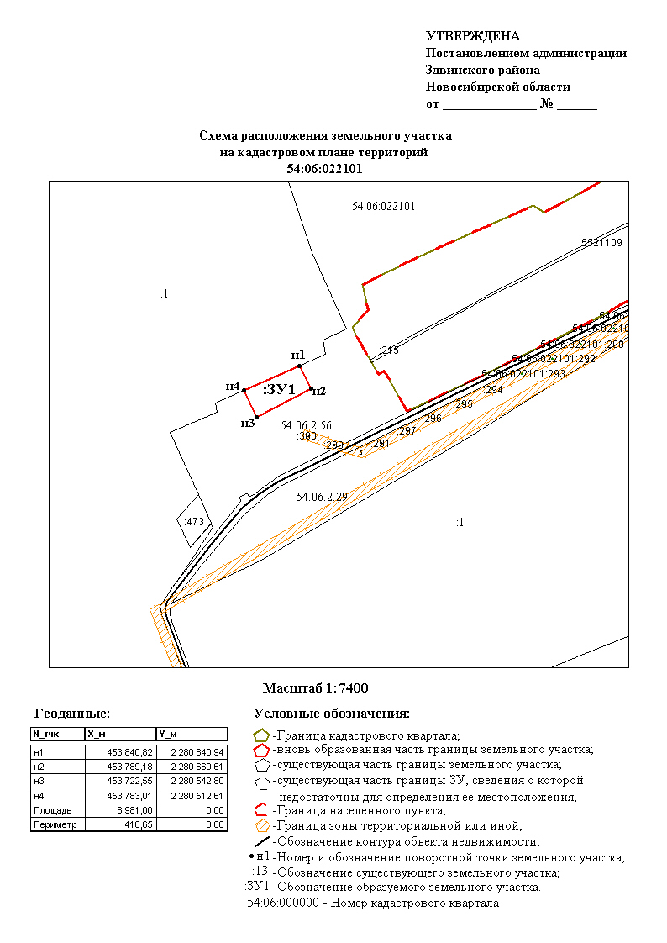
УТВЕРЖДЕНА
постановлением администрации
Здвинского района
Новосибирской области
от 08.06.2022 № 205-па

